**Rośliny i sztuka współczesna w Muzeum Farmacji. Wystawa Agnieszki Brzeżańskiej *Ziółka, drzewka, y chróściki***

### Muzeum Farmacji, 21.11.2024–2.03.2025

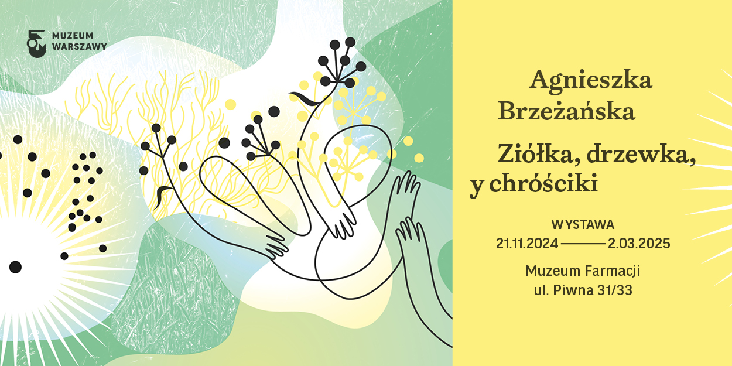

**Wystawa *Ziółka, drzewka, y chróściki* w Muzeum Farmacji to wyjątkowa prezentacja twórczości uznanej artystki Agnieszki Brzeżańskiej. Sztuka współczesna została starannie wkomponowana w szczeliny mebli zrekonstruowanej apteki z lat 20. XX wieku. W przestrzeniach najmniejszego oddziału Muzeum Warszawy prace Brzeżańskiej zyskują nowe, zaskakujące konteksty, współistniejąc z wystawą główną *Res pharmaceuticae*, która przybliża historię leków i farmacji. Artystka zaprasza w wyjątkową podróż tropem ziołolecznictwa – związków farmacji z fitoterapią i zapomnianych narracji o prozdrowotnych właściwościach roślin. Zaprezentowane zostaną prace wizualne, takie jak ceramika, malarstwo czy wideo, a także instalacje angażujące zmysły węchu i słuchu. Wystawa otworzy się 21 listopada 2024 roku.**

Intrygujący tytuł wystawy Agnieszki Brzeżańskiej pochodzi z fragmentu renesansowego dzieła botanicznego pt. *Herbarz polski, to jest o przyrodzeniu ziół i drzew rozmaitych, i innych rzeczy do lekarstw należących*. To pierwszy oryginalny polski zielnik, który ukazał się w 1595 roku, a jego autorem jest Marcin z Urzędowa, botanik, zielarz, lekarz i ksiądz.

– Zabytki i utensylia sztuki aptekarskiej w niewielkim muzeum w połączeniu z opartymi na kontemplacji natury pracami Agnieszki Brzeżańskiej otwierają przed zwiedzającymi przestrzeń eksploracji związków roślin i międzygatunkowych sojuszy z formami uzdrawiania – mówi kurator wystawy Romuald Demidenko. – Wystawa *Ziółka, drzewka, y chróściki* jest okazją do wspólnej refleksji nad alternatywnymi sposobami łagodzenia objawów zapalnych i bólu, a także poszukiwania ukojenia – dodaje współautorka koncepcji Julia Kern-Protassewicz.

***Artemisia vulgaris* i „myślokształty”**

Agnieszka Brzeżańska jest malarką, performerką i zielarką. Tworzy także rysunki, fotografię, film i ceramikę. Często sięga po rzemiosło i techniki tradycyjne. Istotą jej zróżnicowanej działalności artystycznej jest namysł nad miejscem człowieka w świecie i możliwościami współbycia wszystkich istot. Rośliny i ziołolecznictwo to tematy, które fascynują artystkę od lat. W Muzeum Farmacji prace Brzeżańskiej zyskały szczególne, nowe konteksty i znaczenia. Początki farmacji i relacje między naturą i nauką wysuwają się na pierwszy plan wystawy *Ziółka, drzewka, y chróściki*. Sztuka Brzeżańskiej w spotkaniu z historią leków, kolekcją szkła aptecznego, zbiorami bibliotecznymi czy tradycją japońskiej medycyny Kampo wybrzmiewa inaczej niż w neutralnej przestrzeni galeryjnej.

Na wystawie pokazane zostaną prace z ostatnich kilku lat, a także trzy obiekty przygotowane specjalnie z myślą o wnętrzach Muzeum Farmacji i jeden dotychczas nieprezentowany – to zielnik stworzony przez Agnieszkę Brzeżańską podczas studiów w Instytucie Zielarstwa i Terapii Naturalnych. W przestrzeniach dawnej apteki będzie unosił się zapach bylicy pospolitej (łac. *Artemisia vulgaris*), powszechnie występującej rośliny nazywanej lekiem na wszystko. Instalacja działająca na zmysł węchu przywodzi skojarzenia z dawnymi rytuałami aromaterapeutycznymi, inhalacjami czy okadzaniem domostw ziołowym dymem, który miał chronić przed chorobami. Pokazane zostaną także obrazy olejne, dwie prace wideo będące zapisem obserwacji sił natury, a także charakterystyczne dla Brzeżańskiej drobne rzeźby ceramiczne. *Przodki*, amebowate w kształcie stworki, artystka nazywa „myślokształtami”.Półabstrakcyjne obiekty kojarzą się z organicznymi formami, które mają kończyny, a nawet mimikę.

**Agnieszka Brzeżańska** (ur. 1972) studiowała w Akademii Sztuk Pięknych w Gdańsku i w Warszawie, gdzie uzyskała dyplom w Pracowni Malarstwa prof. Stefana Gierowskiego. W ramach stypendium rządu Japonii kształciła się na Uniwersytecie Sztuk Pięknych i Muzyki w Tokio. Jej twórczość obejmuje prace malarskie, rysunki, fotografię, film, ceramikę i inne media. Brzeżańska sięga po różne rejestry wiedzy, od fizyki i filozofii po marginalizowane przez nowoczesną naukę systemy poznania, takie jak alchemia, parapsychologia, ezoteryka, wiedza tubylcza czy tradycje matriarchalne. Od 2016 roku wspólnie z Ewą Cieplewską organizuje *Flow/Przepływ* – rezydencję artystyczną na Wiśle. Swoje prace prezentowała na kilkudziesięciu wystawach indywidualnych i zbiorowych w Polsce i za granicą. Współpracuje z galerią BWA Warszawa oraz Nanzuka w Tokio. Więcej: [**https://agnieszkabrzezanska.com**](https://agnieszkabrzezanska.com)**.**

**Sztuka najnowsza w Muzeum Farmacji**

Muzeum Farmacji zlokalizowane na Starówce jest oddziałem Muzeum Warszawy i jednym z najmniejszych stołecznych muzeów. To także jedyna w Polsce instytucja poświęcona historii farmacji, która otwiera się na sztukę najnowszą – w 2021 roku w ramach Warsaw Gallery Weekend odbyła się wystawa Tomasza Kulki *Owoc z drzewa poznania dobra i zła*, przygotowana wraz z Galerią Propaganda. Rok później miał miejsce pokaz prac Magdy Bielesz *Wśród leków czuję się bezpiecznie*. Wystawa Agnieszki Brzeżańskiej *Ziółka, drzewka, y chróściki* to kolejna odsłona wprowadzania sztuki współczesnej w historyczny kontekst Muzeum Farmacji.

**Program towarzyszący: Bartosz Arobal Kociemba, Diana Lelonek i osoby studenckie WBASK ASP w Warszawie, Ada Adu Rączka**

Wątki pojawiające się na wystawie znajdą swoje rozwinięcie w programie towarzyszącym, który będzie nastawiony na wspólne działania twórcze. Bartosz Arobal Kociemba poprowadzi warsztaty *Po listku do serca* (7 grudnia 2024), a Ada Adu Rączka *Wejście w zielnik* (15 lutego 2025). Diana Lelonek i osoby studenckie z warszawskiej ASP będą pracować nad krótkimi formami filmowymi inspirowanymi Muzeum Farmacji i jego patronką magistrą Antoniną Leśniewską. Pokaz efektów działań odbędzie się 25 stycznia 2025 roku.

**Wystawa Agnieszki Brzeżańskiej *Ziółka, drzewka, y chróściki* potrwa od 21 listopada 2024 do 2 marca 2025 roku w Muzeum Farmacji na ul. Piwnej 31/33. Muzeum jest czynne od środy, do niedzieli od 10.00 do 18.00. Bilety: 12 zł / 8 zł, w czwartki wstęp bezpłatny.**

**Więcej o wystawie i programie towarzyszącym** [**na stronie Muzeum Farmacji**](https://muzeumfarmacji.muzeumwarszawy.pl/wystawa/agnieszka-brzezanska-ziolka-drzewka-y-chrosciki/)**.**

**Kontakt dla mediów:**

Aleksandra Migacz

Muzeum Warszawy

22 277 43 45, 723 249 094

aleksandra.migacz@muzeumwarszawy.pl

**Materiały dla mediów:** [**www.muzeumwarszawy.pl/dla-mediow**](http://www.muzeumwarszawy.pl/dla-mediow)

**KOLOFON**

**kurator** Romuald Demidenko

**współpraca koncepcyjna i kuratorska** Julia Kern-Protassewicz

**konsultacje merytoryczne** Julia Kern-Protassewicz, Katarzyna Kucharska-Hornung, Marek Łuszczyk, Kamila Utrata

**produkcja** Michał Tański, Anna Czejarek

**projekt graficzny** Katarzyna Łygońska

**system typograficzny wystaw Muzeum Warszawy** Anna Światłowska

**projekt plakatu i materiałów promocyjnych** Joanna Bębenek

**tłumaczenia** Biuro Tłumaczeń Linglord

**redakcja i korekta** Urszula Drabińska, Patryk Walaszkowski

**program towarzyszący** Julia Barbasiewicz, Romuald Demidenko, Julia Kern-Protassewicz

**wypożyczenia zewnętrzne** Janusz Kurczak

**multimedia** Filip Wielechowski-Olszak

**realizacja** Dział Techniczny,Ksenia Góreczna, Katarzyna Radecka

**komunikacja i marketing** Małgorzata Czajkowska, Melissa, Czaplicka, Karina Dąbska, Agata Fijałkowska, Agata Fronczyk, Klaudia Gniady, Anna Ładna, Aleksandra Migacz, Agnieszka Tiutiunik, Dorian Widawski

**wypożyczenia z instytucji zewnętrznych i zbiorów prywatnych** Agnieszka Brzeżańska, BWA Warszawa, Fundacja Sztuki Polskiej ING